Федеральное государственное бюджетное образовательное учреждение высшего образования «Красноярский государственный медицинский университет имени профессора В.Ф. Войно-Ясенецкого»
Министерства здравоохранения Российской Федерации
ФГБОУ ВО КрасГМУ им. проф. В.Ф. Войно-Ясенецкого Минздрава России

Кафедра фармации с курсом ПО

Реферат
на тему
Особенности стандартизации лекарственного растительного сырья в зависимости от пути использования

Выполнил:
ординатор кафедры фармации с курсом ПО
специальности 33.08.03 Фармацевтическая химия и фармакогнозия
Кунц Роман Константинович

Красноярск
2021
Оглавление
1. Введение 3
2. Современные подходы к вопросу стандартизации лекарственного растительного сырья[1] 9
3. Стандартизация ЛРС и получаемых из него лекарственных форм 16
4. Заключение 26
5. Список литературы 27

Введение
Внедрение в отечественную медицинскую практику новых видов лекарственного растительного сырья, продуктов его переработки, расширение ассортимента фитопрепаратов, требует совершенствования системы стандартизации и контроля их качества.
Лекарственные средства, в том числе лекарственное растительное сырье, применяемое в медицинской практике, должны отвечать всем современным требованиям безопасности для человека и быть эффективными для лечения различных заболеваний.
В официальной медицине России разрешено применять только те лекарственные средства, которые зарегистрированы в Государственном Реестре лекарственных средств Российской Федерации и имеют сертификат соответствия.
На каждом этапе создания, изготовления и обращения лекарственных средств, принимаются специфические для данного этапа меры, позволяющие не допустить ошибки и отклонения в работе, способные отрицательно повлиять на качество препарата. С 1990 года в Российской Федерации проводится работа по приближению отечественных стандартов качества, имеющих национальные различия, к стандартам, при­нятым в международной практике.
Как показал мировой опыт, намного эффективнее обеспечить контроль качества на всех стадиях разработки препарата, чем проводить его уже после того, как препарат создан. Это позволяет унифицировать стандарты, приводит к снижению стоимости и времени разработки новых лекарственных средств, что выгодно всем, но в первую очередь, пациентам.
Таким образом, цепочка обеспечения качества должна охватывать весь цикл создания лекарственного средства от сырья до фитопрепарата.
Качество лекарственного растительного сырья должно отвечать определенным единым требованиям и нормам. Это устанавливается государственными органами в виде документов, называемых стандартами.
На лекарственное растительное сырье имеются различные категории нормативно-технической документации (НТД): статьи Государственного стандарта (ГОСТ) и статьи Государственной фармакопеи (ГФ), фармакопейные статьи (ФС), ТУ — технические условия, СТП — стандарт предприятия, ФСП — фармакопейная статья предприятия. Фармакопейные статьи на лекарственные средства и лекарственное растительное сырье, имеющие наибольшую лечебную ценность и широко вошедшие в медицинскую практику, включаются в Государственную фармакопею РФ. Статьи, исключенные из нового издания Государственной фармакопеи, при необходимости (импорт сырья или препарата) имеют юридическую силу. На отдельные виды сырья могут действовать одновременно статьи ГОСТа и фармакопейные статьи.
Государственные стандарты распространяются на конкретную продукцию, применяемую в нескольких отраслях народного хозяйства РФ или идущую на экспорт. Среди растительного сырья имеются объекты, имеющие не только лекарственное применение, но используемые и в других отраслях хозяйства (пищевой промышленности, парфюмерии). На такие объекты устанавливаются ГОСТы. Например, корень солодки, который используется не только в медицине, но и также в пищевой, ликеро-водочной, табачной, металлургической и других отраслях промышленности; цветки (соцветия) ромашки используются также в парфюмерной промышленности, листья мяты — в пищевой и парфюмерной. ГОСТы утверждаются Государственным комитетом РФ по стандартам при Совете министров РФ.
Если сырье используется только в медицинской практике, то на него разрабатываются и утверждаются статьи ГФ, ФС, и др. Фармакопейные статьи (ФС) на лекарственные средства и лекарственное растительное сырье утверждаются только на объекты серийного производства, разрешенные приказом министра здравоохранения РФ для медицинского применения и включенные в Государственный реестр. Срок действия ФС — 5 лет.
В соответствии с практикой, принятой во всем мире, с марта 2000 г. ОСТом 91 599.05.001 -01 «Стандарты качества лекарственных средств. Основные положения» введена новая категория нормативной документации — фармакопейные статьи предприятий (ФСП), которые должны разрабатывать все предприятия-производители лекарственных средств. ФСП — стандарт качества лекарственного средства под торговым названием конкретного предприятия, учитывающий особенности технологии данного предприятия. Он разрабатывается с учетом требований ГФ, причем требования должны быть не ниже ГФ XIV изд. Срок действия ФСП зависит от уровня технологического процесса конкретного производства лекарственного средства, но не более 5 лет. Ранее утвержденные ФС на лекарственное растительное сырье действуют до указанных в них сроков, после чего должны быть переработаны в ФСП.
Государственная фармакопея и фармакопейные статьи, вошедшие, а также не включенные в нее, имеют силу государственных стандартов, и их требования являются обязательными для всех предприятий и учреждений РФ, изготавливающих, хранящих, контролирующих и применяющих лекарственные средства и лекарственное сырье.
В Российской Федерации стандартизация ЛРС регламентируется требованиями отраслевого стандарта «Стандарты качества лекарственных средств» (ОСТ 91500.05.001-00), утвержденного Приказом Министерства здравоохранения Российской Федерации от 01.11.2001 г. №388 и Государственной фармакопеи Российской Федерации XII издания (ГФ РФ). В соответствии с ОСТ 91500.05.001-00 контроль качества ЛРС проводят по следующим показателям: испытание на подлинность для цельного и измельченного сырья (внешние признаки; микроскопия, качественные и / или гистохимические реакции; хроматографические пробы); числовые показатели (содержание фармакологически активных веществ или биологическая активность, экстрактивные вещества, влажность, зола общая, зола нерастворимая в 10% растворе кислоты хлористоводородной, допустимые примеси, частицы сырья, изменившие окраску, другие части растения, не подлежащие заготовке, органическая примесь, минеральная примесь); измельчен-ность (ситовой анализ); микробиологическая чистота; радиационный контроль. Кроме вышеперечисленных показателей ОСТ 91500.05.001-00 регламентирует разделы «упаковка», «маркировка», «хранение», «срок годности».
Основные принципы и обоснование необходимости стандартизации.
Термин «стандартизация» используется для описания всех мер, принимаемых в ходе производственного процесса и контроля качества, обеспечивающих получение продукта с воспроизводимым качеством. Он также охватывает всю область деятельности: от выращивания растения до его клинического применения. Стандартизация РЛС не является легкой задачей, так как многочисленные факторы влияют на биологическую эффективность и воспроизводимый терапевтический эффект. Для того чтобы получить качественные продукты растительного происхождения, следует позаботиться обо всех стадиях производства, начиная с надлежащего выращивания и идентификации растений, сезона и области их сбора и заканчивая процессом экстракции и очистки растительных препаратов.
Необходимость стандартизации следует, в первую очередь, из поликомпонентности растительных продуктов. Поскольку лекарственные средства растительного происхождения представляют собой сложные смеси компонентов, получаемых из биологических источников, существует потребность в обеспечении постоянного и адекватного качества их сырья. Стандартизация позволяет найти ответы на основные вопросы, вытекающие из фактов, что:
• всегда существует вероятность загрязнения лекарственного растительного сырья другим растительным материалом;
• в случае с сильнодействующими и дорогостоящими продуктами, фальсификация лекарственного растительного сырья является основной проблемой;
• существует вариабельность содержания основных биологически активных веществ (БАВ) растений в связи с изменением ряда факторов: экологических, географических, сезонных и т.п.;
• существует также возможность изменения БАВ через изменения видов растений;
• БАВ, обеспечивающие терапевтическую эффективность, для многих растений остаются неизвестными;
• методы сбора, сушки и хранения лекарственного растительного сырья влияют на его компонентный состав;
• в основном, растительный материал является естественно химически вариабельным (рис. 1), поэтому он должен быть стандартизирован для получения постоянного химического профиля, биологического или терапевтического эффекта.
Таким образом, методы стандартизации должны принимать во внимание все аспекты, способствующие качеству РЛС.[1]

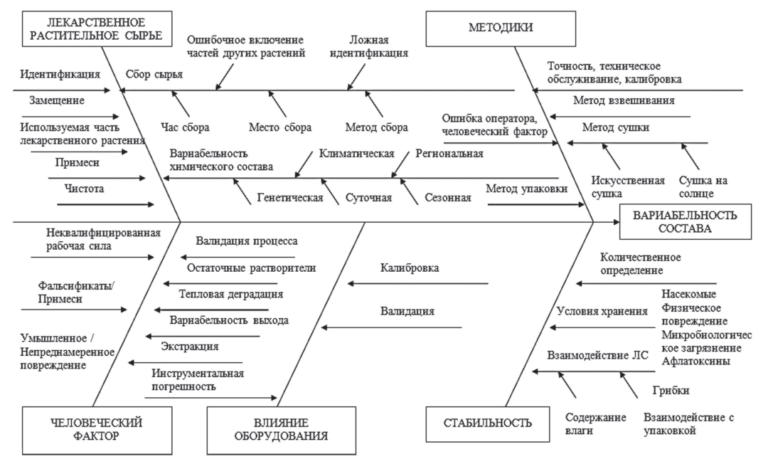
Рис. 1. Причинно-следственная диаграмма вариабельности растительных препаратов

Современные подходы к вопросу стандартизации лекарственного растительного сырья[1]
Согласно рекомендациям ВОЗ по стандартизации РЛС, она должна состоять из следующих этапов:
1. Идентификация продукта. Ботаническая идентификация, органолептический анализ, посторонние органические примеси, макроскопическая, гистологическая, гистохимическая оценка, количественный анализ и т.п.
2. Физико-химическая характеристика продукта. Физическая и химическая идентификация, хроматографические «отпечатки пальцев», зола, содержание экстрактивных веществ, содержание влаги, летучих веществ, анализ на содержание алкалоидов, количественное определение и пр.
3. Определение фармакологических параметров. Биологические профили активности, содержание горечи, гемолитический индекс, терпкость, способность к набуханию, индекс пенообразования и т.п.
4. Определение токсичности. Остатки пестицидов, тяжелых металлов, микробиологическое загрязнение (как определение общего количества жизнеспособных, патогенных микроорганизмов и грибов, так и отдельных, таких как Escherichia coli, Salmonella, Pseudomonas aeruginosa, золотистый стафилококк, энтеробактерии и пр.), определение афлатоксинов.
5. Радиоактивное загрязнение.
Методы стандартизации должны принимать во внимание все аспекты, которые способствуют качеству РЛС, а именно:
- правильную идентификацию образца,
- органолептическую и фармакогностическую оценки,
- содержание летучих веществ,
- количественную оценку (зола, экстрактивные показатели и др.), фитохимическую оценку,
- испытания на наличие посторонних примесей,
- оценку микробиологической нагрузки,
- тестирование токсичности и биологической активности.
При этом фитохимический профиль имеет особое значение, поскольку он влияет на эффективность препаратов растительного происхождения. Профили «отпечатков пальцев» служат в качестве ориентира фитохимического профиля препарата в вопросе обеспечения качества, в то время как количественное определение маркерного вещества является дополнительным параметром при оценке качества образца.
Фитохимическая стандартизация охватывает всю возможную информацию, полученную по отношению к химическим компонентам, присутствующих в лекарственном растительном сырье, и включает в себя следующие этапы:
– Предварительное тестирование на наличие различных химических групп.
– Определение количества химических групп, представляющих интерес (например, суммы алкалоидов, общих фенольных соединений и т.п.); создание так называемых профилей «отпечатков пальцев».
– Создание профилей «отпечатков пальцев» на основе маркерных веществ.
– Определение количества важных химических компонентов.
Аутентификация/Идентификация — это первый важный шаг стандартизации. Каждый параметр должен быть проанализирован: ареал сбора растения, лекарственное растительное сырье, морфологическая, ботаническая идентичность, микроскопический и гистологический анализ образца.
Органолептический анализ. Морфологические признаки, такие как размер, форма, запах, вкус и цвет, сравниваются со стандартами. Органолептическая оценка дает общее представление о качестве лекарственного сырья. Например, цвет листьев сенны указывает на содержание БАВ сеннозида в ней, то есть темный цвет листа свидетельствует о большом количестве его содержания.
Микроскопический анализ. Исследование лекарственного растительного сырья с помощью микроскопа предназначено, в основном, для определения разницы между сырьем и посторонними примесями.
Химический анализ. Этот тип оценки включает в себя различные химические тесты для качественного и количественного исследования растительного материала. Он охватывает как общие тесты для идентификации химических компонентов, так и специфические химические тесты по отдельным группам соединений. Химическая оценка также включает в себя некоторые количественные определения: общего содержания дубильных веществ, алкалоидов и т.п.
Определение физических величин:
• Физические константы — удельная температура плавления или температура кипения является специфической характеристикой сырья. Эти параметры полезны для определения фальсификата: легко определяется, присутствие нежелательных «наполнителей» оригинального сырья;
• Содержание влаги — является важным фактором определения стабильности РЛС, поскольку наличие влаги в сырье может ускорять ферментативные реакции и рост микробиологического загрязнения.
• Зола — это неорганические примеси после сжигания материала. Используется для определения содержания неорганического материала. Существуют следующие типы золы: сульфатная зола; водорастворимая зола; зола, нерастворимая в кислотах; общая зола.
Определение биологических величин. Используется для проверки терапевтической активности и терапевтического окна препарата. При этом определяется летальная доза. Основными являются следующие методики:
• Животные модели — используются для проверки терапевтической активности препарата. С этой целью преимущественно охватывают мышей, овец, лошадей, кроликов, собак, морских свинок, голубей и т.д.;
• Метод культуры тканей — используя живые ткани, определяется активность и эффективность лекарственного средства способом морфологической и гистологической оценки;
• Микробиологическое загрязнение.
Инструментальные методы анализа — обладают многими преимуществами: меньшие требования к образцу, быстрый и простейший анализ. К ним относятся:
1. Хроматографические методы анализа — используются для качественной идентификации сырья, БАВ распределяются соответственно своей химической природе. Наиболее распространенными видами хроматографий являются тонкослойная хроматография (ТСХ), высокоэффективная жидкостная хроматография (ВЭЖХ), газовая хроматография (ГХ).
Метод хроматографических «отпечатков пальцев» (Chromatographic fingerprinting) — снятие «отпечатков пальцев» — в настоящее время является одним из самых распространенных и самых точных методов, используемых для контроля качества РЛС. Хроматографическими «отпечатками пальцев» в фитотерапии называют хроматографический профиль некоторых общих химических компонентов (которые могут быть фармакологически активными или иметь определенные химические характеристики), полученный из экстрактов Поскольку хроматографический профиль определяется и описывается с помощью стандартизированных понятий и валидированных характеристик, он может с успехом использоваться как для демонстрации сходства и различия образцов, так и для аутентификации и идентификации РЛС.
Недостатком метода является то, что возможность получения качественных, четких и воспроизводимых «отпечатков пальцев» зависит от нескольких факторов: метода экстракции, инструментов для измерения и условий измерения (выбор подвижной и стационарной фазы и пр.). Все эти факторы требуют тщательного экспериментального подбора квалифицированным персоналом и могут являться причинами получения некорректных результатов и разногласий относительно полученных данных.
2. Спектроскопические методы анализа — ультрафиолетовая и видимая спект роскопия, инфракрасная спектроскопия, ядерная магнитно-резонансная спектроскопия, масс-спектрометрия, радиоиммунный анализ, рентгеноструктурный анализ.
3. Гибридные методы анализа — жидкостная хроматография-масс-спектрометрия; жидкостная хроматография-ядерная магнитно-резонансная спектроскопия; газовая хроматография-масс-спектрометрия; высокоэффективная тонкослойная хроматография.
4. Другие новейшие инструментальные методы анализа:
• Метод «генетических отпечатков пальцев» (DNA Fingerprinting). Данный вид анализа является важным инструментом для стандартизации РЛС. Метод полезный для дифференциации фитохимически аналогичных продуктов от суррогатных или фальсифицированных РЛС.
Метод «генетических отпечатков пальцев» базируется на том, что в основе генетической идентичности организма лежит его уникальная ДНК, то есть генотип, на базе которого под влиянием факторов внешней среды формируются физические характеристики организма, то есть его фенотип. Профиль ДНК является уникальным для каждого организма, как отпечаток пальца, поэтому конкретный профиль ДНК может быть отнесен к конкретному организму. Также метод «генетических отпечатков пальцев» можно использовать для определения примесей в уже обработанных образцах, поскольку интактная геномная ДНК присутствует в коммерчески доступных РЛС.
• Метод SCAR маркировки (Sequential Characterized Amplified Region Marker) — позволяет проводить эффективную аутентификацию лекарственного растительного сырья и его примесей. Кроме того, морфологически аналогичные виды могут быть дифференцированы с помощью SCAR - маркера.
• Сверхкритическая флюидная хроматография (СФХ). СФХ позволяет разделить и определить группы активных компонентов, которые невозможно или трудно разделить с помощью жидкостной или газовой хроматографии. Методика была применена для широкого спектра материалов, включая натуральные продукты, лекарственные средства, пищу и пестициды. СФХ позволяет идентифицировать как неизвестные компоненты, так и ранее известные маркерные вещества.
• Капиллярный электрофорез. С помощью данного метода было проведено всего несколько исследований сырья и изучено важнейшие составляющие алкалоидных и флавоноидных фракций.
• Термический анализ РЛС. Термогравиметрический анализ (ТГА), дифференциальный термический анализ (ДТА) или анализ с помощью дифференциальной сканирующей калориметрии (ДСК) могут использоваться для изучения любых физических или химических изменений в различных продуктах, включая растительные.
• Дифференциальная импульсная полярография. Данный метод может быть использован для изучения следов химических веществ, имеющих границы выявления порядка 10–8 моль. Отдельные тяжелые металлы, в т.ч. Pb, Cd, Zn, Cu и Fe, были успешно идентифицированы и определены в цветах ромашки и календулы. С помощью данного метода была проведена оценка накопления тяжелых металлов, а именно Pb, Cd, Cu и Zn, в образцах РЛС, полученных из Индии.

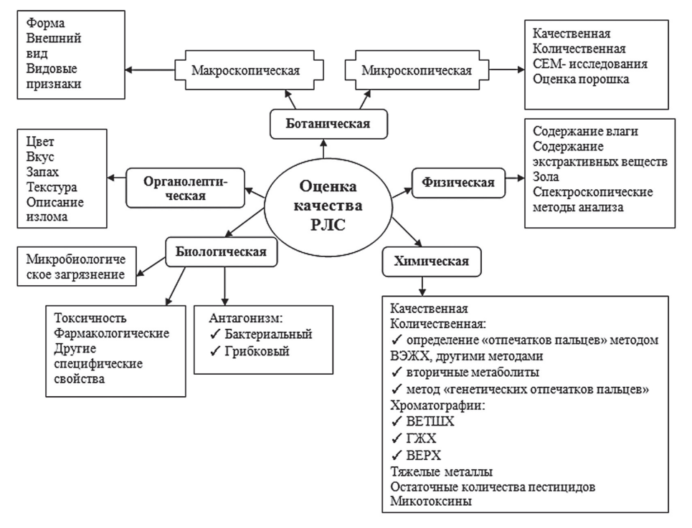
Рис. 2. Аутентификация и стандартизация растительных лекарственных средств (РЛС)

Стандартизация ЛРС и получаемых из него лекарственных форм
Плоды шиповника являются фармакопейным сырьем, которое используется в качестве витаминного средства. Ценность плодов шиповника определяется комплексом биологически активных веществ – аскорбиновой кислоты, каротиноидов, флавоноидов (кверцетин, кемпферол, изокверцетин), катехинов (эпигаллокатехин, галлокатехин, эпигаллокатехингаллат), углеводов, органических кислот, витаминов группы В, К, Р, Е, полиненасыщенных жирных кислот, пектиновых веществ, солей калия, натрия, кальция, магния, фосфора, железа и др..
Препараты из плодов шиповника обладают широким фармакологическим спектром действия. Они оказывают сильное антиоксидантное, общеукрепляющее действие, стимулируют неспецифическую резистентность организма, уменьшают проницаемость сосудов, усиливают синтез гормонов и регенерацию тканей, обладают противовоспалительными, иммуностимулирующими, желчегонными свойствами.
Согласно ФС на плоды шиповника[2], в сырье количественно определяется содержание аскорбиновой кислоты (не менее 0,2 %), и содержание органических кислот (не менее 2,6%).
- Аскорбиновая кислота:
1) Аналитическую пробу сырья титруют раствором 2,6-дихлорфенолиндофенолята натрия до появления розовой окраски,
Содержание аскорбиновой кислоты в пересчете на абсолютно сухое сырье в процентах (X) вычисляют по формуле:

$$X= \frac{V ∙ 0,000088∙K ∙300∙100 ∙100}{a ∙1 ∙\left(100-W\right)} , где:$$

- 0,000088 – количество аскорбиновой кислоты, соответствующее 1 мл
- 0,001 М раствора 2,6-дихлорфенолиндофенолята натрия, г;
- V – объем 0,001 М раствора 2,6-дихлорфенолиндофенолята натрия, пошедшего на титрование, мл;
- а – навеска сырья, г;
- W – влажность сырья, %;
- К – поправочный коэффициент.
- Органические кислоты
Аналитическую пробу сырья титруют раствором натрия гидроксида до появления в пене лилово-красной окраски.
Содержание свободных органических кислот в пересчете на яблочную кислоту в абсолютно сухом сырье в процентах (Х) вычисляют по формуле:
$X= \frac{V ∙0,0067 ∙250∙100 ∙100}{a ∙10∙\left(100-W\right)}$, где:
- 0,0067 – количество яблочной кислоты, соответствующее 1 мл 0,1 М раствора натра едкого, г;
- V – объем 0,1 М раствора натра едкого, пошедшего на титрование, мл;
- a – навеска сырья, г;
- W – влажность сырья, %.

В природе существует около сотни различных видов шалфея. Название «salvia» происходит от латинского слова «salvere», что в переводе означает «быть здоровым». Происходит из стран Средиземноморья. Его целебные свойства использовали еще древние греки и римляне. Гиппократ считал шалфей «священной травой» и широко использовал его в лечебной практике.
Шалфей широко используется в народной медицине. Листья и цветущие верхушки содержат витамины, органические кислоты, флавониды, горькие и смолистые вещества, дубильные вещества, макро- и микроэлементы. Шалфей обладает противовоспалительным, антисептическим, спазмолитическим, противодиабетическим и общеукрепляющим действием, способствует улучшению пищеварения. Из него готовят отвары и настойки, которые применяют при стоматите, гингивите, язвенных процессах полости рта, ангине, бронхите, острых респираторных заболеваниях, гастритах, язвенных болезнях желудка и двенадцатиперстной кишки с пониженной секреторной активностью и кислотностью желудочного сока, воспалении кожи, гнойных ранах, дерматитах.
Согласно ФС на листья шалфея лекарственного[3], в цельном сырье, измельченном сырье: количественно определяется содержание эфирного масла (не менее 0,8 %,).
Порошок: содержание эфирного масла (не менее 0,6 %), содержание дубильных веществ в пересчете на танин (не менее 4,5 %), содержание экстрактивных веществ, извлекаемых спиртом 50 %, (не менее 30 %.)
Примечание. Определение эфирного масла и дубильных веществ проводят для сырья, предназначенного для производства лекарственных растительных препаратов (пачки, фильтр-пакеты); определение эфирного масла проводят в сырье, предназначенном для получения эфирного масла; определение экстрактивных веществ, извлекаемых спиртом 50 %, проводят для сырья, предназначенного для производства экстрактов.
- Определение эфирного масла проводят в соответствии с требованиями ОФС «Определение содержания эфирного масла в лекарственном растительном сырье и лекарственных растительных препаратах»[4] (метод 1 или 2). Проводят методом отгонки с водяным паром.
- Метод 1:
Содержание эфирного масла в абсолютно сухом сырье в массо-объемных процентах (Х) вычисляют по формуле:
$$X=\frac{V*100*100}{a*\left(100-W\right)}, где:$$
- V – объем эфирного масла, мл;
- а – навеска лекарственного растительного сырья/препарата, г;
- W – влажность лекарственного растительного сырья/препарата, %.
- Метод 2:
Содержание эфирного масла в абсолютно сухом сырье в массо-объемных процентах (Х) вычисляют по формуле:
$$X= \frac{V*100*100}{a*(100-W)}, где$$
- V – объем эфирного масла, мл;
- а – навеска лекарственного растительного сырья/препарата, г;
- W – влажность лекарственного растительного сырья/препарата, %.
Определение дубильных веществ в пересчете на танин проводят в соответствии с требованиями ОФС «Определение содержания дубильных веществ в лекарственном растительном сырье и лекарственных растительных препаратах»[5] (метод 1).
- Метод 1:
Извлечение из навески измельченного лекарственного растительного сырья или лекарственного растительного препарата титруют при постоянном перемешивании калия перманганата раствором 0,02 М до золотисто-желтого окрашивания.
Параллельно проводят контрольный опыт: в коническую колбу вместимостью 1000 мл помещают 525 мл воды, 25 мл раствора индигосульфокислоты и титруют при постоянном перемешивании калия перманганата раствором 0,02 М до золотисто-желтого окрашивания.
1 мл калия перманганата раствора 0,02 М соответствует 0,004157 г дубильных веществ в пересчете на танин.
Содержание суммы дубильных веществ в пересчете на танин в абсолютно сухом сырье в процентах (Х) вычисляют по формуле:
$$X= \frac{\left(V-V_{1}\right)*0,004157*250*100*100}{a*25*\left(100-W\right)}, где:$$
- V – объем калия перманганата раствора 0,02 М, израсходованного на титрование водного извлечения, мл;
- V₁ — объем калия перманганата раствора 0,02 М, израсходованного на титрование в контрольном опыте, мл;
- 0,004157 – количество дубильных веществ, соответствующее 1 мл калия перманганата раствора 0,02 М (в пересчете на танин), г;
- a – навеска сырья или лекарственного растительного препарата, г;
- W – влажность лекарственного растительного сырья или лекарственного растительного препарата, %;
- 250 – общий объем водного извлечения, мл;
- 25 – объем водного извлечения, взятого для титрования, мл.
Определение экстрактивных веществ проводят в соответствии с требованиями ОФС «Определение содержания экстрактивных веществ в лекарственном растительном сырье и лекарственных растительных препаратах»[6] (метод 1; экстрагент – спирт 50 %).
- Метод 1:
Содержание экстрактивных веществ в абсолютно сухом лекарственном растительном сырье/препарате в процентах (X) вычисляют по формуле:
$$X= \frac{m*100*100*V}{a*\left(100-W\right)*25}, где:$$
- m — масса сухого остатка, г;
- а — навеска лекарственного растительного сырья/препарата, г;
- V – объем экстрагента, используемый при однократной обработке лекарственного растительного сырья/препарата, мл,
- W — влажность лекарственного растительного сырья/препарата, %.

Мята перечная официнальное лекарственное сырье, на основе которого предлагается огромное количество препаратов для лечения воспалительных процессов. На современном фармацевтическом рынке богатый ассортимент препаратов, применяемых как наружно, так и внутрь, в качестве противовоспалительных средств.
Активные компоненты мяты перечной раздражают холодовые рецепторы, нервные и кровеносные сосуды. В результате ответной реакции кровеносные сосуды расширяются, что способствует снижению выраженности боли.
Отвар из листьев перечной мяты помогает регулировать артериальное давление. Еще одно полезное свойство – противодействие процессам брожения в кишечнике, а также стимуляция перистальтики.
За счет выраженного антисептического действия активно используется в различных отраслях медицины и даже кулинарии. Этот эффект обоснован содержанием эфирных масел, угнетающих спорообразующие бактерии, например, золотистого стафилококка.
Согласно ФС на листья мяты перечной[7]:
- Цельное сырье: эфирного масла – не менее 1 %; суммы флавоноидов в пересчете на лютеолин – не менее 0,6 %.
- Измельченное сырье: эфирного масла – не менее 0,8 %; суммы флавоноидов в пересчете на лютеолин – не менее 0,6 %.
- Порошок: эфирного масла – не менее 0,8 %; суммы флавоноидов в пересчете на лютеолин – не менее 0,6 %.
Примечание. Определение эфирного масла и суммы флавоноидов в пересчете на лютеолин проводят для сырья, предназначенного для производства лекарственных растительных препаратов (пачки, фильтр-пакеты), определение эфирного масла – для сырья, предназначенного для получения эфирного масла, настойки.
- Эфирное масло.

В соответствии с требованиями ОФС «Определение содержания эфирного масла в лекарственном растительном сырье и лекарственных растительных препаратах»[4]. Метод определения - смотри выше.
- Сумма флавоноидов:
Определяют методом спектрофотометрии. Содержание суммы флавоноидов в пересчете на лютеолин в абсолютно сухом сырье в процентах (Х) вычисляют по формуле:
$$X= \frac{A* a_{0}*1*100* 25*P*100*100}{A_{0}*50*25*a*5*100*\left(100-W\right)}, где:$$
- A – оптическая плотность раствора Б испытуемого раствора;
- A₀ – оптическая плотность раствора Б СО лютеолина;
- а – навеска сырья, г;
- а₀ – навеска СО лютеолина, г;
- Р – содержание основного вещества в СО лютеолина, %;
- W – влажность сырья, %.
Допускается содержание суммы флавоноидов в пересчете на лютеолин вычислять с использованием удельного показателя поглощения комплекса лютеолина с алюминия хлоридом по формуле:
$$X= \frac{A*100*25*100}{A_{1см}^{1\%}*a*5*\left(100-W\right)}, где:$$
- А — оптическая плотность раствора Б испытуемого раствора;
- $A_{1см}^{1\%}$— удельный показатель поглощения комплекса лютеолина с алюминия хлоридом при длине волны 400 нм, равный 549,41;
- a — навеска сырья, г;
- W — влажность сырья, %.
Цветки ромашки аптечной используют в медицине в качестве противовоспалительного, спазмолитического и слабого антисептического средства. Основные виды фармакологической активности - спазмолитическое и противовоспалительное действия - цветков ромашки обусловлены присутствием в них флавоноидов и кумаринов. Расширение ассортимента лекарственных препаратов на основе цветков ромашки возможно за счет использования гидрофобных экстрагентов, например растительных масел.
Согласно ФС на ромашки аптечной цветки [8]:
- Цельное сырье, измельченное сырье, порошок: эфирного масла — не менее 0,3 %, суммы флавоноидов в пересчете на рутин — не менее 1,2 %, экстрактивных веществ, извлекаемых водой, — не менее 18 %.
- Эфирное масло.
В соответствии с требованиями ОФС «Определение содержания эфирного масла в лекарственном растительном сырье и лекарственных растительных препаратах»[4]. Метод определения - смотри выше.
- Сумма флавоноидов
Определяют методом спектрофотометрии. Содержание суммы флавоноидов в пересчете на рутин в абсолютно сухом сырье в процентах (Х) вычисляют по формуле:
$$X= \frac{A* a_{0}*25*1* 100*100*P*100}{A_{0}*a*25*100*3*100*\left(100-W\right)}= \frac{A* a_{0}* P*100}{A_{0}*a*3*\left(100-W\right)} , где:$$
- А – оптическая плотность раствора Б испытуемого раствора;
- А₀ – оптическая плотность раствора Б СО рутина;
- а – навеска сырья, г;
- а₀ – навеска СО рутина, г;
- Р – содержание основного вещества в СО рутина, %;
- W – влажность сырья, г.

Допускается содержание суммы флавоноидов в пересчете на рутин вычислять с использованием удельного показателя поглощения комплекса рутина с алюминия хлоридом по формуле:
$$X= \frac{A*100*25*100}{A_{1см}^{1\%}*a*3*\left(100-W\right)}= \frac{A*250000}{A_{1см}^{1\%}*a*3*\left(100-W\right)}, где:$$
- А — оптическая плотность раствора Б испытуемого раствора;
- $A_{1см}^{1\%}$— удельный показатель поглощения комплекса рутина с алюминия хлоридом при длине волны 415 нм, равный 248;
- a — навеска сырья, г;
- W — влажность сырья, %.

Заключение
Лекарственное растительное сырье используется как в развитых, так и развивающихся странах в качестве безрецептурного лекарственного терапевтического средства, а также в качестве сырья для фармацевтической промышленности, и представляет собой значительную часть мирового рынка лекарственных средств. Поэтому важно установить единые международные принципы и нормы с целью оценки его качества и стандартизации, безопасности и минимизации риска непредвиденных реакций при приеме растительных лекарственных средств.
Развитие современных инструментальных методов анализа и всестороннее повышение параметров качества РЛС позволяет выпускать стандартизированный продукт, начиная с этапа выращивания лекарственного растения и заканчивая выпуском на рынок готового продукта. На сегодняшний день разработаны и внедрены в практику подходы и методики, которые позволяют качественно стандартизировать лекарственное растительное сырье и растительные продукты. Глобальной тенденцией в вопросе стандартизации растительного сырья и РЛС является использование хроматографических методов анализа, так называемых хроматографических «отпечатков пальцев», спектроскопических и гибридных методов анализа. В последнее время активно исследуется и научно развивается метод «генетических отпечатков пальцев» как самый точный из существующих инструментальных методов исследований. Но учитывая его дороговизну, для широкого использования в качестве повседневной методики стандартизации пока он неприемлем.
Однако относительно небольшое количество растений хорошо изучено с химической точки зрения, и довольно часто даже имеющиеся исследования проведены и задокументированы не должным образом. Поэтому глобальной задачей является дальнейшее изучение и стандартизация как можно большего количества растений и растительных продуктов, их надлежащее описание, характеризация и внесение в официальные стандарты и положения с целью унификации всех существующих требований.

Список литературы
[1] - Зелиско Д.С., Кравчук Ж.Н. / Современные требования к качеству и стандартизации лекарственного растительного сырья //
[2] - ФС Шиповника плоды
[3] - ФС.2.5.0051.15 Шалфея лекарственного листья
[4] - ОФС.1.5.3.0010.15 Определение содержания эфирного масла в лекарственном растительном сырье и лекарственных растительных препаратах
[5] - ОФС.1.5.3.0008.15 Определение содержания дубильных веществ в лекарственном растительном сырье и лекарственных растительных препаратах
[6] - ОФС.1.5.3.0006.15 Определение содержания экстрактивных веществ в лекарственном растительном сырье и лекарственных растительных препаратах
[7] - ФС.2.5.0029.15 Мяты перечной листья
[8] - ФС.2.5.0037.15 Ромашки аптечной цветки

